Consigna 1.

Tématicas del Proyecto Final

1. Mundiales FIFA   
   La temática a analizar será la participación y evolución de las diferentes selecciones a través de los años desde el inicio de la celebración de esta competencia. Se mostrarán cantidad de participaciones, equipo más ganadores, selecciones más goleadoras, evolución del promedio de goles por partido en cada campeonato, entre otras estadísticas que considere relevantes.
2. Accidentes Vehiculares en la Ciudad de Barcelona

En este análisis se dará a conocer las principales características acerca de los accidentes en una de las ciudades más pobladas de España. Se analizarán estadísticas temporales como ser el horario del dia donde más accidentes se registran asá como también los días de la semana más afectados. Se conocerá la cantidad de vehículos relacionados al siniestro y la cantidad de víctimas en el caso de haber. Además, se hará un mapa que sitúe la densidad demográfica más representativa de las zonas afectadas.

1. AirBnb

Con la temática propuesta se analizarán los índices de tres ciudades correspondientes a grandes centros poblacionales de continentes diferentes: Buenos Aires, Singapur y New York. En ellos se analizarán mapas interactivos acerca de las zonas y barrios mas solicitados; los tipos de alojamientos con sus respectivas capacidades y los precios expresados en una divisa internacional. Se harán comparaciones entre las estadísticas obtenidas en cada ciudad.

Consigna 2.

Tipos de análisis en proceso productivo.

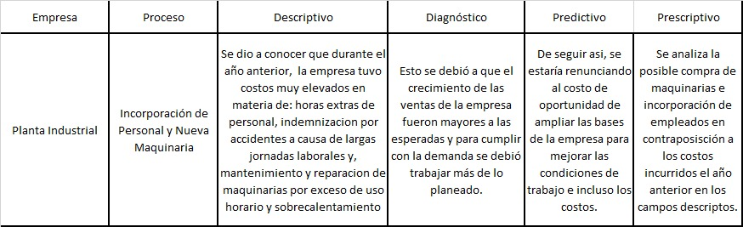

Consigna 3.

Air Bnb en Ciudades del mundo

*Analista: Lerena, Juan Ignacio*

Descripción de la temática:

En la temática elegida se abordarán temáticas relacionadas a las estadísticas obtenidas con respecto a los alquileres de AirBnb en tres grandes ciudades elegidas de diferentes continentes.

Los datos se obtuvieron de <https://www.kaggle.com/>, conformados por tres datasets diferentes, uno para cada ciudad. En todos, los parámetros a analizar son los mismos lo que dará facilidad para la comparación entre ciudades.

Se busca ver si existe igual correlación para todas las ciudades, entre los precios de los alquileres (por persona) y la cantidad de días al año que fueron alquilados, es decir si el porcentaje de ocupación anual es similar para las diferentes ciudades en sus respectivas escalas de precios.

Se buscará desarrollar:

* Rango de precios de alquiler por persona en cada ciudad.
* Porcentaje de capacidad de los lugares en cada ciudad.
* Si existe o no correlación entre ocupación anual y precio del lugar.
* Mapa que muestre la concentración demográfica de los lugares en las diferentes ciudades.

Tipo de Análisis:

|  |  |  |  |  |  |
| --- | --- | --- | --- | --- | --- |
| **Empresa** | **Proceso para identificar los tipos de análisis** | **Descriptiva** | **Diagnóstico** | **Predictivo** | **Prescriptivo** |
| AirBnb | Precio-Ocupación | Rango de precios y porcentaje de ocupación de los alquileres en las diferentes ciudades. | Se verá si existe relación entre el precio del alquiler y la cantidad de días de ocupación anual del lugar. | Dado los datos obtenidos, realizar una comparación para las diferentes ciudades para evaluar conveniencia. | Analizar qué tipo de vivienda es más conveniente poner en alquiler a través de la aplicación en cada ciudad dada su ocupación. |

DataSets: se adjuntan los archivos en los que se encuentran los set de datos de las diferentes ciudades a analizar.